パソコン小話（０３９）
2019/7/25
エクスプローラーを開く

Windows１０ １９０３で説明
エクスプローラーは、パソコンのファイル操作に欠かせないソフトです。
通常、パソコン画面の左下タスクバーにアイコンが表示されています。
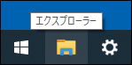
タスクバーに表示されていない場合、
1．スタート → 全てのソフトが表示 → Windowsシステムツール →
→ エクスプローラー
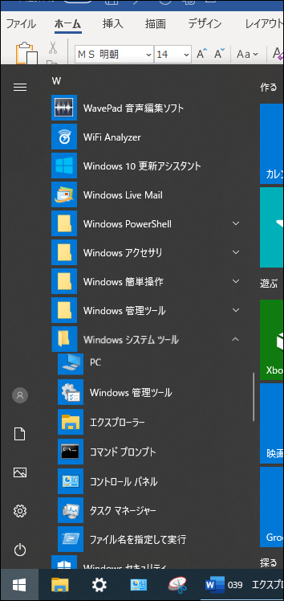
2．エクスプローラーが起動 → タスクバーのエクスプローラーを右クリック → タスクバーにピン留めする

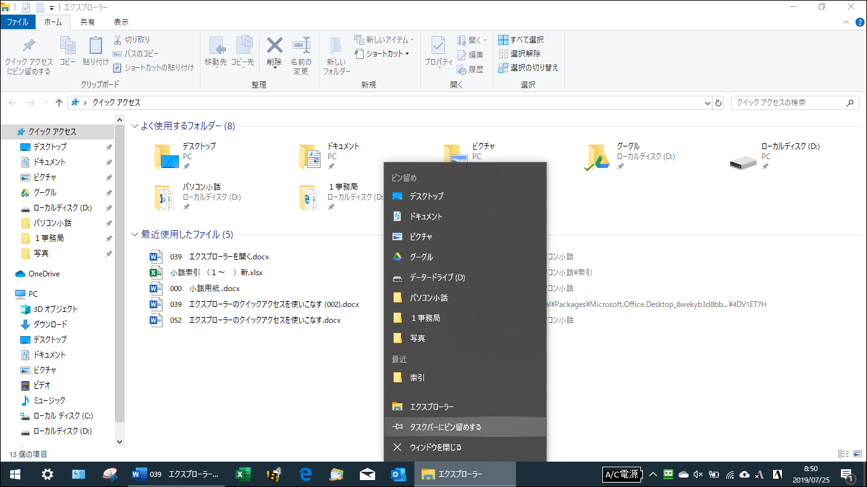
3．タスクバーにアイコンが出来ました → 左側へドラッグして完了

ご参考
ワードとかエクセルなどよく使うソフトをタスクバーに表示させておくと
ワンクリックで開きます。
上記の操作で、ワードを起動させて、タスクバーで右クリック、タスクバーにピン留めする を選択すれば、ワードのアイコンが出来ます。

4．エクスプローラーを起動すると、初期設定では、クイックアクセスが
選択されています。
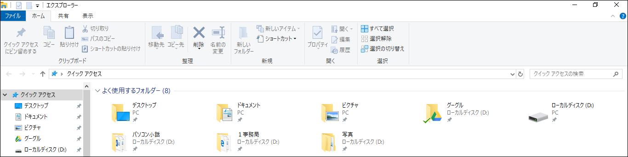

これはこれで便利ですが、昔ながらのマイコンピューター（ＰＣ）を初期設定にする事も出来ます。使い勝手で変更も可能。
ＰＣ（昔のマイコンピューター）の設定

5．エクスプローラーを起動 → 表示 → オプション → 全般
エクスプローラーで開くのをクリック →
→ ＰＣを選択 → ＯＫ
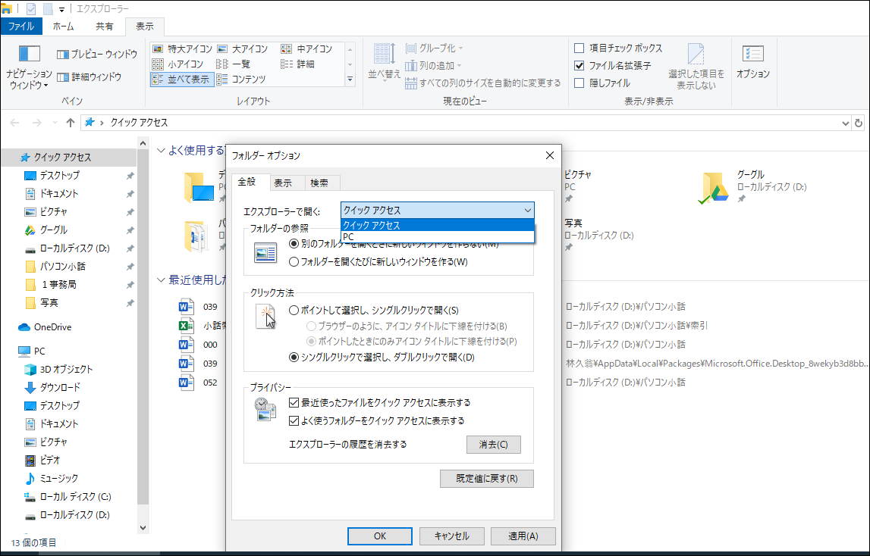
6．エクスプローラーを閉じて、再度起動させれば、ＰＣが選択された画面になる
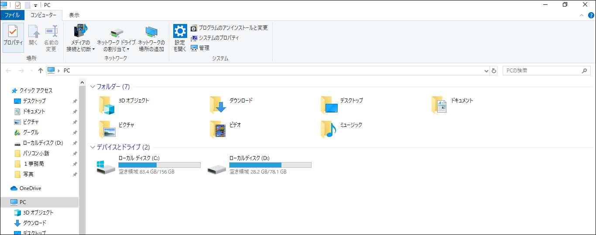
ドライブが表示され、使用状況が分かる。

※元の「クイックアクセス」に戻すのは、上記、第5項で「クイックアクセス」を選択すれば良い。 以上

